Межрегиональный конкурс исследовательских работ «Память храня»
(в рамках реализации акции «Восстановление духовно-исторической памяти»)

Номинация «Живи, родник, живи»

Тема работы:
«Святой источник явления иконы святой Великомученицы
Параскевы – Пятницы»

Выполнила:
воспитатель
ТОГБУ
«Центр психолого-
педагогической
реабилитации
и коррекции»
Г.И.Мукина

Тамбов, 2017

Содержание

Введение 3-4
1. Актуальность исследования 5
1.1. Родник или святой источник? 5
1.2. Святая вода и открытия ученых 5-7
2. Основная часть
2.1. Святой источник явления иконы святой Великомученицы
Параскевы - Пятницы 8-9
2.2. Житие 10-12
2.3. Явление ангела 13
2.4. Неожиданное открытие 13-16
2.5. Книга правительственного уровня 16-21
2.6. В чем помогает чудотворный образ? 21-22
2.7. День празднования 22
2.8. Молитва Параскеве -Пятнице перед иконой 23
Заключение 24
Литература 25

В глуши лесной, в глуши зеленой,
Всегда тенистой и сырой,
В крутом овраге под горой
Бьет из камней родник студеный:

Кипит, играет и спешит,
Крутясь хрустальными клубами,
И под ветвистыми дубами
Стеклом расплавленным бежит.
И. Бунин

Введение
В глубине городского сада города Тамбова есть крошечный источник, тоненькая струйка которого льётся по металлическому желобку день и ночь, уходя к глубоким подземным водам. Всякий раз, гуляя в окрестностях нашего городского парка, я подхожу к этому роднику, наполняю свои ладони и пью хрустальную, вкусную воду. Как передать это необыкновенное чувство соприкосновения с родной землей? Не знаю… Но отчетливо ощущаю, что пахнет эта волшебная вода свежим снегом, нежным ароматом цветущих садов, терпким запахом грибного леса, скошенной луговой травой , осенними кленовыми листьями. А в журчании тонюсенького ручейка слышу перезвоны журавлиного клина, летящего на юг, звон серебряного колокольчика, летние соловьиные трели, нежную мелодию флейты. Ах, как замечательно стоять, наклоняясь вблизи небольшого гротика с наполненными ключевой водой ладонями и радоваться яркому осеннему дню, оголившимся тротуарам, неугомонным воробьям! Родники, родник… Вслушайтесь в однокоренные слова – Родина, родной, родимый… Русские люди всегда умели называть обычные явления и понятия просто и живописно, выражая суть и эмоциональное отношение. Что же такое родник?
Я обратилась к энциклопедическим понятиям, провела исследовательскую работу через изучение научной, научно-популярной, художественной литературы, периодической печати.
Родник - ручей, водный источник, текущий из глубины земли, ключ. Исток, источник, начало чего-нибудь. Родник по В. Далю — ключ, бьющая из земли водяная жила, место рождения ключа. Ключ же — это источник, отпирающий недра земли. Родником или ключом обозначается небольшой водный поток, бьющий непосредственно из земных недр. Сама матушка-земля дарит людям свежесть, бодрость, здоровье. Ведь вода в родниках всегда чистая, освежающе холодная и полезная. В народе говорят, что, даже облившись ею зимой, никогда не заболеешь! На Руси родниковую воду берегли, строили для родников колодцы, часто очищали. А прохожий всегда мог попить ледяной воды из ковша, оставленного у родника…
Интерес и трепетные чувства к родникам у меня с самого детства. Лучшие теплые воспоминания остались от посещения родных мест в Рязанской области, где жила моя бабушка: о лучезарном детстве, буйной и беспокойной юности, когда искренне верила в чистоту и простоту мира, когда запах свободы будоражил голову, когда строила планы, мечтала о светлом будущем. Многое изменилось сегодня, но бесспорно осталось главное, заложенное природой глубоко - глубоко в сознании, словно семя в земле - это любовь к родной стороне, где жизнь началась, к деревне – матери всех городов, больших и малых, к тропинкам, по которым бабушка водила меня в храм… И я вновь отправляюсь в путешествие по родным местам…Есть на земле такие места, где понимаешь, что Господь рядом, что он слышит. Здесь нужно обязательно бывать: и когда тебе хорошо, чтобы благодарить Господа за подаренное счастье, и, безусловно, когда тебе плохо, чтобы просить и молиться, молиться и просить. Такие святые места есть и в Рязанской области. Некоторые из них очень популярны, и туда съезжаются паломники со всех уголков страны, другие практически неизвестны. Но от того, что о них никто не знает, они не стали менее святыми, менее значимыми, менее чудесными.

- Актуальность исследования

В истории нашей страны есть «страшные страницы». Это время разорения и уничтожения храмов, разрушение монастырей, гонения на служителей церкви, людей исповедующих православную веру. Таким же испытаниям подверглись и святые источники, колодцы, озера. Их засыпали землей, известью, заваливали мусором и навозом, замуровывали цементом. Но все действия были напрасны… Чудесным образом святые струи пробивались сквозь толщу бетона, очищались от грязи, направляя свои воды навстречу верующим. Сегодня мы исправляем ошибки наших прадедов, восстанавливая источники, изучаем по крупицам историю их возникновения.
  - Родник или святой источник?
Определение святого источника предельно просто: вода его считается святой в том случае, если известно, что родник открылся в этом месте молитвами определенного святого, либо в случае явления на нем, чудотворной или местно чтимой иконы. Около таких источников принято было строить часовни или церкви, создавать монастыри. В наше время, для того чтобы люди могли совершить омовение, святые источники оборудуются специальными купелями. Люди верят, что Господь являет свою милость людям через воду источника. Но нет смысла уповать на помощь святых источников, если в сердце нет истинной веры в Бога.
  - Святая вода и открытия ученых
История хранит великое множество примеров исцеления святой водой. Но как, же происходит воздействие святой воды? Или это вовсе неизвестный человеку феномен? Исследования проводились по благословению церкви почти 10 лет. Огромная серия экспериментов многократно перепроверялась, перед тем как обнародовать результаты. Сами эти результаты поистине феноменальны. Ответ могут дать опыты, проведенные сотрудниками Московского института информационно-волновых технологий. Эти исследования показали, что у разных образцов святой воды одинаковое электромагнитное излучение. Оно очень сильно отличается от излучения простой воды и даже от так называемой «серебряной воды». Длительное время считали, будто бы святая вода обладает всего лишь одним свойством — обеззараживающим. И объясняли это присутствием в воде серебра. Но это никак не объясняло, почему святая вода совершает чудесные исцеления. Опыты в институте информационно-волновых технологий дали ответ на многовековую загадку. Оказалось, кривая на экранах приборов, регистрировавших электромагнитное излучение святой воды, полностью совпадает с ломаной линией, которая появляется при диагностике совершенно здорового органа. Тот же результат был получен при исследованиях простой воды, в которую добавили святую. Стало ясно, что святая вода на самом деле - чудо, природа которого совершенно непонятна и которое предстоит еще долго изучать. Она передает человеческому организму здоровое электромагнитное излучение, как бы исправляя больные частоты нездоровых органов и таким образом их излечивает.
Интересно и то, что при описании климата учёные используют величину среднегодовой температуры воздуха. Для того, чтобы её получить, необходимо каждые три часа измерять температуру в тени на высоте два метра над землёй. 365 дней помноженных на восемь измерений за сутки и на десятки лет непрерывных наблюдений. Наградой климатологу становится сухая цифра в остатке. Например, на экваторе в столице Габона среднегодовая температура 26,5 градусов по Цельсию, в Каире — 22 градуса, в заполярном Норильске — минус 9,6.
Те же усилия потребовались учёным, чтобы вычислить этот основополагающий показатель для Рязани. Получилось 4,6 градуса. Но природа устроена так мудро, что позволяет получить эту цифру с минимальной ошибкой за одно измерение. Оказывается, достаточно измерить температуру воды в роднике, чтобы узнать среднюю за год температуру в данной местности. Те, кто отважился окунуться в купель Параскевы, как и полагается с головой, прекрасно знают, какова температура воздуха на Рязанщине, вычисленная как средняя между зноем июля, прохладой сентября, крещенской стужей, февральской оттепелью и майскими заморозками.
Родники — стратегически важный источник воды на случай войны или другой неприятности. Грунтовые воды копятся в верхнем слое земли, как результат просачивания дождевой и талой влаги. Движутся под землей они медленно и вырываются на поверхность на дне или на склонах оврагов. Попробуйте припомнить любой известный вам родник, и вдруг окажется, что за водой вам пришлось спускаться в природное углубление, а затем нести тяжкую ношу обратно в горку. Необходимое условие для появления родника — близкое положение слоя водоупорных пород. В рязанском случае — глин. Качество воды при этом зависит от мощности слоя песка над глиной и площади водосбора. Потому у родниковой воды в каждом случае свой вкус. Неизменно только одно свойство — низкая температура. Причиной тождества температуры воды в роднике и средней за год температуры воздуха считают изоляцию грунтовой воды от атмосферы. Перепады температур в течение суток и за год сказываются лишь до глубины в 2-3 метра, а далее наступает слой температурного равновесия. Ему вереница событий от зимы к лету вообще неизвестна. Здесь царит та стабильность, которая летом делают воду студёной и не даёт замёрзнуть зимой. Но при всех сходствах родник роднику рознь. Особенно по составу и качеству воды. Родник питается водой, что просачивается сверху. И если на площади водосбора раскинулась пашня, то в конечном итоге в чистой как слеза воде родника химик отыщет чрезмерную концентрацию невидимых глазу нитратов и пестицидов. Источник Параскевы - Пятницы у села Салаур Рязанской области оттого и ценен, что лежит в лесу, вдали и от зоны интенсивного земледелия, и от чернобыльского следа. Но, ни одно научное обоснование пока не может объяснить чудесных исцелений. Прихожане свято верят в целебные свойства воды из источника Параскевы Пятницы.

- Основная часть

Адрес: Рязанская область, Шиловский район, деревня Салаур.

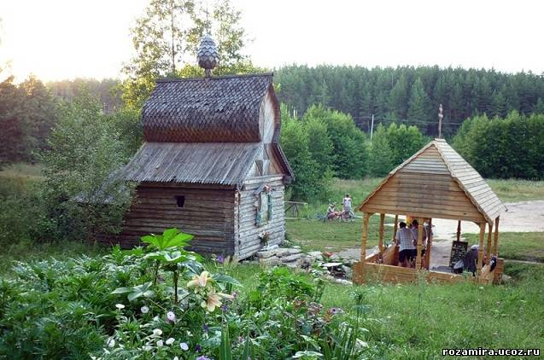

  - Святой источник явления иконы Святой Великомученицы Параскевы Пятницы

Это место овеяно старинными легендами, которые, дивным образом переплетаясь, то дополняют, то противоречат друг другу. Клубок народных сказаний вряд ли по силам кому-то распутать, да, наверное, не нужно пытаться этого делать.
Родник, освященный в честь явленной иконы великомученицы Параскевы -Пятницы, расположен на берегу реки Увядь, в 900 м северо-восточнее села Салаур Шиловского района Рязанской области.
О том, как источник на берегу речки Увязь стал не иначе, как святым, есть легенда, которая гласит, что несколько веков назад по лесу местный пастух пас в окрестностях села Салаур отару овец. И увидел среди бела дня увидел необыкновенный свет, исходивший прямо из земли. Подойдя ближе, он разглядел икону с образом святой Параскевы. Пастух поспешил в церковь, чтобы возвестить священника о радостном событии. Благая весть моментально разнеслась по домам прихожан, и многие из них вместе с настоятелем храма отправились на лесную поляну, чтобы увидеть чудо собственными глазами. Возрадовавшись чуду, забрали сельчане образ в храм. А утром, когда двери храма распахнулись, иконы в храме не было. Обнаружили лик в лесу, на месте вчерашнего явления. Когда икона Параскевы была в третий раз обретена на месте своего чудесного явления, из земли забил источник. Узрев в происшедшем промысел божий, крестьяне поставили здесь часовню, где и установили образ Параскевы. А молва о его чудодейственной силе разлетелась на многие километры - оказалось, вода в источнике - целебная.
Впрочем, сей факт в положительном смысле не повлиял в будущем на решение советской власти: часовню сожгли, икона же была утрачена. Остался лишь родник, у которого шестью стволами разрослась сосна.
В настоящее время на святом источнике вновь выстроена часовня с купелью, написана и освещена храмовая икона Святой Великомученицы Параскевы Пятницы с частицей ее мощей. В часовне-купели регулярно проводятся богослужения, верующие в любое время могут придти, поставить свечи и погрузиться в купель со святой родниковой водой.

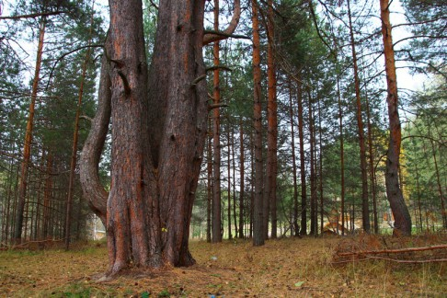

  - Житие

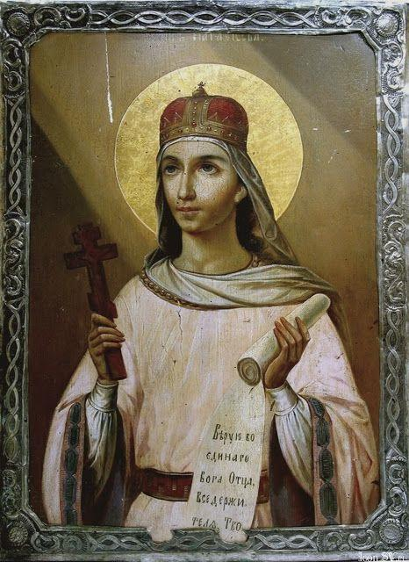

Велика заслуга святых перед Господом. Многие из них уже с ранних лет стремились к совершенству царствия небесного. Таковой была Параскева - Пятница.
Святая Параскева Пятница родилась в III веке н. э. в Римской империи в городе Иконий (территория современной Турции) в богатой и благочестивой семье. В то время правителем государства был Диоклетиан, который совершал гонения на тех, кто проповедует христианство. Родители девушки свято верили в Единую Троицу, живя по Закону Божьему. Они всегда держали пост, чтили среду и пятницу, вспоминая в эти дни страдания Иисуса Христа, понесшего мучения в качестве искупления человеческих грехов. За страх перед Богом и непоколебимую веру в Него Всевышний даровал родителям дочь. Нарекли они ее Параскевой, что в переводе значит «Пятница», так как девочка родилась именно в этот день. К сожалению, праведные очень скоро отошли в мир иной, оставив юную девушку одну на грешной земле. Святая Параскева - Пятница продолжала дело своих родителей, соблюдая заповеди Божии и оставаясь целомудренной. Уже тогда она выбрала для себя небесного Жениха - Иисуса Христа, помышляя только о том, чтобы оказаться рядом с ним. Девушка была прекрасна и телом, и душой. К ней сватались многие богатые мужи, но она оставалась непреклонной. Родители Параскевы оставили дочери хорошее наследство. Полученные деньги великомученица Параскева Пятница тратила не на себя, а на одежду и еду для нищих. Все прелести жизни: дорогое облачение, украшения и развлечения - девушка считала временным и бренным. Вместо земных удовольствий Параскева молилась и проповедовала веру в Иисуса Христа. На этом праведном пути суждено было Параскеве, носившей в имени своем память о дне великих Страстей Иисусовых, приобщиться и в жизни Страстям Христовым через телесные муки.
Однажды Диоклетиан повелел своим подданным отправиться по городам Римской империи на поиски христиан, отвращающих остальных от идолопоклонничества. Эпарху Аэтию был дан указ посетить город Иконий и найти тайных верующих в единого Господа. Народ встретил подданного государя с великими почестями. Горожане, не скрывая, рассказали, что есть одна девушка по имени Параскева, которая исповедует Иисуса Христа и не ходит в храм для поклонения идолам. Услышав это, Аэтий потребовал немедленно разыскать ее и представить пред судом. Воины быстро нашли девушку и отправили ее к эпарху. Аэтий, увидев прекрасную Параскеву, был очарован ее красотой. Святая не была печальна, а наоборот, светилась от радости. Аэтий пожелал узнать, не клевещут ли люди на прекрасную девушку. Параскева без страха и сомнений отвечала, что она есть истинная христианка и исповедница Господа. Аэтий предложил ей поклониться богам в храме идолов. За это он обещал ей сохранить жизнь. Подданный императора не скрывал, что Параскева очень ему понравилась, и он предложил святой выйти за него замуж. Но дева была непреклонна. «Единственный Жених мой - Иисус», - отвечала она. Аэтий пригрозил Параскеве мучительными страданиями, которые палачи подготовили для нее. Но девушка не боялась этого, ведь она знала, что после всех пыток Господь примет ее к себе. Разъяренный Аэтий приказал палачам снять с нее одежды и избивать юное тело воловьими жилами. Параскева во время страшных мучений не проронила ни слова пощады, а лишь про себя славословила Господа. Аэтий, не в силах наблюдать за тем, как уничтожают красоту девушки, приказал палачам остановиться и еще раз повелел святой пойти поклониться идолам. Параскева, стиснув зубы, молчала. За это Аэтий оскорбил весь христианский род, после чего девушка плюнула ему в лицо. Для эпарха это было последней каплей. Вне себя от гнева он приказал палачам подвесить Параскеву вниз головой и терзать ее железными когтями. Несчастная молилась, а кровь ее обагривала землю. Когда палач увидел, что девушка уже при смерти, он сообщил об этом Аэтию. Тот приказал бросить Параскеву в темницу, чтобы погибель земная была для нее более мучительной.

  - Явление ангела

Израненная и без сил, Параскева - Пятница лежала на полу тюремной камеры, будто мертвая. Но Господь, видя ее всеобъемлющую любовь к Святой Троице, направил к девушке Ангела. Тот явился к Параскеве с крестом, терновым венцом, копьем, тростью и губкой. Ангел утешил измученную девушку, растерев ее раны. Христос исцелил Параскеву – тело вновь стало здоровым, а ее лицо озарилось лучезарной красотой. Девушка сияла, будто ангел. Параскева в благодарность за исцеление начала славословить Господа.

  - Неожиданное открытие

Утром стража, появившись в тюремной камере Параскевы, обнаружила, что девушка совершенно здорова. Исполненная радостью, она пела молитвы и славословила Господа. Испугавшись, стражники ринулись к Аэтию и сообщили о небывалом чуде. Эпарх вызвал к себе Параскеву и сказал, что ее исцеление - заслуга идолов, которым поклоняются римляне. Аэтий, взяв девушку за руку, повел ее в один из храмов. Параскева, не сопротивляясь, вошла в капище. Обращаясь к небесам, она произнесла молитву к Господу, после чего случилось страшное землетрясение. Все статуи богов разрушились и превратились в прах. Многие, кто видел это, обратились в христианство. И лишь Аэтий расценил это как ритуал сильной магии, приказав подвесить святую к столбу и жечь ее бока светильниками. Вновь обратилась Параскева к Господу. По ее молитвам Всевышний отвратил жаркий огонь от девы, направив его на истязателей. Народ, видевший чудеса, которые совершались Господом через Параскеву, уверовал в Иисуса Христа, отвергнув язычество. Аэтий испугался, что он потеряет свою власть, которая и зиждилась на веровании в идолов. Поэтому он приказал отрубить Параскеве голову. Наконец Господь забирает душу измученной, хрупкой девушки в Царство Небесное, где ее ожидало вечное блаженство. Покончив с многострадальной Параскевой, Аэтий как ни в чем небывало решил отправиться на охоту. По дороге в лес его конь, встав на дыбы, сбросил правителя на землю. Тот умер на месте, отправив свою душу на вечную погибель в преисподнюю. После этого христиане, многие из которых уверовали в Господа благодаря Параскеве, забрали тело девы и смогли похоронить ее в домовой церкви. Мощи святой исцеляли душевные и физические болезни людей по ее молитвам перед Господом.
Святая Параскева - Пятница всегда пользовалась у православного народа особой любовью и почитанием. С ее памятью соединяется множество благочестивых обычаев и обрядов. В древних русских месяцесловах и святцах имя мученицы пишется так: "Святая Параскева, нареченная Пятница". Храмы во имя святой Параскевы назывались в древности Пятницами. Наименование Пятниц получали в старину на Руси небольшие придорожные часовни. Простой русский народ называл мученицу Параскеву Пятницей, Пятиной, Петкой. Иконы святой Параскевы особенно почитались и украшались нашими предками.
В.мученица — целительница людей от самых тяжелых душевных и телесных недугов. Кто в пятницу много смеется, говорилось в народе, тот в старости будет много плакать.
Русские иконописцы обыкновенно изображали мученицу суровой подвижницей, высокого роста, с лучезарным венком на голове.
Иконы святой мученицы охраняют семейное благополучие и счастье. По церковному верованию, святая Параскева - покровительница полей и скота. В день ее памяти принято приносить в церковь для освещения плоды, которые хранятся потом как святыня до следующего года. Кроме того, святой Параскеве молятся о сохранении скота от падежа. Святая мученица - целительница людей от самых тяжелых душевных и телесных недугов
В книге краеведа Виктора Федина есть сведения, собранные у местных и приезжих, излечившихся от разных недугов. Некий Алфёров из Сапожка рассказал, что несколько лет страдал от болезни поджелудочной железы, а искупавшись, сразу же почувствовал облегчение. С тех пор пил воду из источника и боли ушли. Москвич Валентин Игнашкин лечился от пелены на глазах — врачи не помогли, а исцелила его вода из родника. После первого купания избавился от коросты на теле, с которой мучился с юности, москвич Дмитрий Цветков. От боли в ногах исцелилась Наталья Овчинникова из посёлка Шилово, от бесплодия — москвичка Галина Мыльникова, Наталья Ерымова из Раменского, Ольга Ксенофонтова из Гуся-Хрустального.
Однажды серьёзно заболел врач Занино-Починковской больницы Александр Миловидов. Не помогли знакомые врачи, а помог чудесный случай. Услышал Миловидов во сне голос, который призвал его установить дубовый крест на источнике, когда он выздоровеет. Он воодушевился, изготовил крест, но тот исчез. Нашли крест в лесу и снова поставили на то место. Как и с иконой Параскевы Пятницы, необъяснимое повторилось трижды... Произошло это семнадцать лет назад. Главврач полностью выздоровел, а крест нынче стоит у источника — к нему приносят цветы.

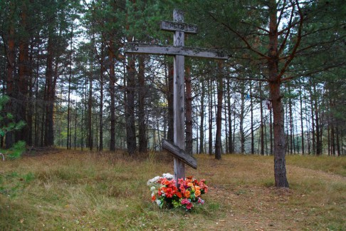

Особенно людно здесь в день службы на десятую пятницу со дня Пасхи. Тогда и вода считается особенно целебной: в православии страстная пятница — день, когда родилась великомученица Параскева.
Сегодня Параскеве молятся об исцелении детей. На Руси почитают как помощницу в женских заботах и покровительницу домашнего очага. У неё просят хороших женихов и избавления от невозможности забеременеть. Потому поток паломников в село Салаур не иссякает.
Возродить святое место взялись местные. За дело взялись директор свинчусской школы Сергей Хавронин и его товарищи — Павел Ситяев, Алексей Ермаков, помогали и сотрудники местного лесничества.
Любимое место у рязанского писателя-краеведа Виктора Федина – святой источник Параскевы Пятницы в селе Салаур в Шиловском районе. О нем он написал в своей книге "Святые источники Шиловской земли". Виктор Федин 15 января 2014 года презентовал в библиотеке им. Горького свою вторую книгу «Святые источники Шиловской земли». Книга вышла в мае 2013 совсем небольшим тиражом, всего 2000 экземпляров и имеет довольно узконаправленную тематику, однако труд рязанского краеведа вызвал большой интерес на федеральных каналах и даже у президента России Владимира Путина.
  - Книга правительственного уровня
Через месяц после выхода книги «Святые источники Шиловской Земли» автора вызвали на встречу с представителем президента, приезжавшего в Рязань. Один экземпляр книги высокопоставленный московский гость забрал с собой в Кремль.
Именно об удивительных исцелениях в этом небольшом селе в Рязанской области на «Первом канале» в 2013 году вышла целая программа Андрея Малахова «Пусть говорят». Так совпало, что в эфир программа вышла примерно через месяц после того, как книга Федина была напечатана. Краевед Виктор Федин в своей книге "Святые источники Шиловской земли" написал о знакомстве с Сергеем Хаврониным, и как тот, при строительстве купальни пошутил: «Подожди, народу ещё соберётся — в очереди будем стоять». Слова оказались пророческими.
Источник обустроили — сейчас вокруг него клумбы, есть купальня из соснового сруба и часовня. Освятили место 22 июня 2001 года — в день 60-летия начала Великой Отечественной войны. Отслужил панихиду один из старейших священнослужителей Рязанской епархии протоирей Николай Соколов.
Как найти дорогу к святому источнику? На личном транспорте дорога до источника Параскевы лежит по трассе М5 «Москва – Челябинск Урал». Необходимо доехать до Шилово, а затем по дороге на Касимов мимо Инякино, свернуть по указателю на Салаур. После поворота меньше километра езды, и слева появится сам источник — буквально в сотне метрах от дороги. Здесь можно удачно припарковаться. Сам же источник оборудован навесом — так, чтобы всем было удобно набрать воды в любую погоду, ведь она не замерзает и зимой.
Рядом с источником расположена купальня, на одной из стен которой образ самой великомученицы Параскевы Пятницы. В былые годы (вплоть до 2013-го) в селе Салаур, на окраине которого и расположен источник, можно было полюбоваться ещё и на деревянную церковь — сооружение, по словам очевидцев, примечательное. Но время сделало своё дело, и колокольня по ветхости развалилась. На руины можно посмотреть, узнав дорогу у местных. Из других достопримечательных мест — храм в Инякино и гнутые сосны в Пьяном лесу, которые обнаруживают себя чуть ближе к Шилово.
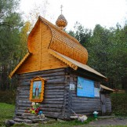

Многие из посещающих Святой источник явления иконы Великомученицы Параскевы - Пятницы паломников и богомольцев свидетельствуют о том, что их молитвы, обращенные к покровительнице этого святого места св. вмц. Параскеве - Пятнице, не остаются бесплодными.
Купальня на святом источнике является местом особого покровительства святой Великомученицы Параскевы-Пятницы. Все, кто с верою приступают к этой древней святыне, получают помощь и исцеление по молитвам святой.
Чудесные исцеления милостью Божией происшедшие на чудотворном источнике святой Великомученицы Параскевы-Пятницы:
- А.И. п. Сапожок, Рязанская область.
Несколько лет страдал от болезни поджелудочной железы, искупавшись в святом источнике сразу почувствовал облегчение и набрав воды из источника уехал домой. Пока пил воду болей не было. Закончилась вода – начались боли. Снова поехал на источник и уже запас много воды, со временем болезнь совсем ушла.
- И.Валентин Борисович 1968 г.р. г., Москва.
На глазах много лет была пелена. Лечился у врачей – безрезультатно. Впервые приехав на святой источник Великомученицы Параскевы-Пятницы, и умывшись, был несказанно удивлен и поражен – пелена исчезла. Окружавшие меня люди от такого чуда находились в оцепенении. Исцеление произошло 5 мая 2007 года.
- Ц. Дмитрий Викторович 1983 г.р. г., Москва.
С юности мое тело покрывала короста. Девушки шарахались как от прокаженного. Мать, глядя на это, горевала, неизлечимая болезнь кожи – возникающая у людей от неправильного обмена веществ в организме. Родители, испробовав все доступные средства и поняв, что медицина здесь бессильна, повезли меня на источник святой Великомученицы Параскевы-Пятницы. Уже после первого купания в источнике мое тело начало очищаться. Сейчас я счастлив – исцелился от псориаза. Регулярно приезжаю на святой источник с букетом цветов.
- О. Наталья. 1963 г.р. р.п., Шилово.
Заболели ноги, не могла ходить, от назначенного лечения мне становилось только хуже. Знакомые посоветовали искупаться на святом источнике Великомученицы Параскевы-Пятницы. После трех купаний боли в ногах прекратились. Исцелилась в 2005 году.
- М. Галина Петровна, г. Москва.
В 2005 году, искупавшись на святом источнике Великомученицы Параскевы-Пятницы исцелилась от бесплодия.
- Е. Наталья Викторовна, г. Раменское Московская область.
После 7 лет бесплодия в 2006 году по Божьей благодати зачали сына Алексия после одного купания в святом источнике Великомученицы Параскевы-Пятницы.
- Д. Денис Александрович, г. Рязань. п. Прибрежный.
В течение нескольких лет 2 раза в год болел тяжелой формой ангины после купания в чудотворном источнике святой Великомученицы Параскевы-Пятницы полностью исцелился.
- К. Людмила Борисовна, г. Касимов.
Долгое время страдала от артроза коленного сустава.После нескольких купаний в чудотворном источнике святой Великомученицы Параскевы - Пятницы боли ушли, и я милостью Божией получила исцеление от этой болезни.
- К. Ольга г. Гусь-Хрустальный Владимирской области.
В возрасте 24 лет я вышла замуж и в течение 10 лет не могла иметь детей. Обращались за помощью ко многим врачам, но они ничем не могли нам помочь. В 2010 году по совету моей подруги Натальи из с. Великодворье Владимирской области мы приехали на святой источник святой Великомученицы Параскевы-Пятницы. Вместе вошли в часовню, прочитали молитву, пропели кондак и тропарь святой великомученицы. По очереди окунулись в святые воды купели и снова помолившись, уехали домой. Через 9 месяцев, в возрасте 34 лет по неизреченной милости Божией я родила сына Арсения, а моя подруга Наталья, в 48 лет имевшая уже 2-х летнего внука Серафима, которая показывала мне, совсем невоцерковленной женщине, как надо молиться, родила промыслом Божиим дочь Илларию.
Воистину этот источник чудотворный, ведь здесь представительством невесты Христовой святой Великомученицы Параскевы совершаются такие дивные чудеса и исцеления.
Образ святой можно найти, пожалуй, в каждой православной церкви. Особая икона, представляющая собой скульптурное изображение святой, облаченной в традиционный киот, находится в Свято-Троицком соборе Александро-Невской лавры. Во многих местах России есть святые источники, носящие имя святой. К ним стекаются паломники, верующие в целительные силы воды. Иконе можно поклониться в следующих местах:
в селе Савино Свердловской области, в Санкт-Петербурге на Большеохтинском кладбище, в московском храме в Северном Бутове, в московском государственном историческом музее, в государственной Третьяковской галерее, в Вологде, в музее-заповеднике, в городах Череповец, Дмитров, Волгоград.
  - В чем помогает чудотворный образ?
Икона Параскевы - Пятницы считается женской, и обращаются к ней лишь представительницы слабого пола. С древних времен женщины и девушки доверяли лику святой свои самые потаенные секреты, молились перед образом, прося дать ответы на интересующие вопросы, послать любимого, помочь в сохранении семьи.
Прибегают к молитвам перед иконой в надежде исцелиться от всевозможных недугов. Нередко икона проявляла чудеса исцеления, помогая страждущим избавиться от зубной боли, лихорадок. Молятся ей и для сохранения домашней скотины. Также Параскева является покровительницей торговли и портных, поэтому наши предки нередко выставляли икону на торговых площадях.
Параскева является покровительницей домашнего очага, и женщины могут помолиться святой, чтобы та хранила их дом, помогала вести хозяйство и сохраняла в семье мир и гармонию.

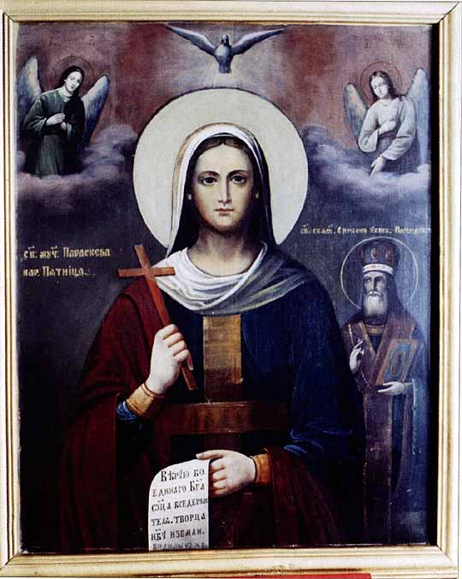

2.7. День празднования

10 ноября (28 октября по старому стилю) православный мир отмечает день памяти великомученицы Параскевы - Пятницы. В этот день каждая женщина или девушка может искренне помолиться перед ликом святой и попросить у нее защиты и покровительства.

2.8. Молитвы Параскеве - Пятнице перед иконой

«Параскева - Премудрая, молитвами твоими да будем защищены мы от неверия и мракобесия. Помоги, Параскева, в доле нашей женской да ниспошли свое благо на нас, да будет дом наш полной чашей, а возлюбленные мужьями в семье крепкой да счастливой. Аминь».
«Святая мученица Параскева, пред ликом твоим склоняемся да просим смиренно о защите и покровительстве. Ты, чья сила девичья в мужество перешла, не предала веры Христовой. Так и нас надели силой веры да убереги от поступков нечестивых. Проложи нам путь счастливый, радостью и благодатью наполненный. Аминь».

Таким образом, святая Параскева - Пятница за свои духовные подвиги чтилась и будет чтиться православными христианами. Для многих из них эта великомученица является примером великой духовной силы и мужества, непоколебимой веры и всеобъемлющей любви к Господу, а также главной заступницей народа перед Всевышним.

Заключение

Из седой дали веков дошло до нас почитание родников, ключей и колодцев. Ведь недаром, ещё в старину, люди говорили о том, чтобы избавиться от болезней, нужно было рано поутру подойти к роднику, зачерпнуть воду по течению, закрыть посуду и молча, не оглядываясь, идти домой. Дома умыться или сбрызнуть водой больного, дать ему выпить этой волшебной воды. «Если будут звенеть родники, Будет биться и сердце России» - сказал поэт.
В нашем Центре есть уголок Православия, где я и познакомила коллег и моих воспитанников с исследовательской работой « Живи, родник, живи».
Самый главный вывод, который мы сделали – это то, что раньше люди знали, где находятся святые источники, ухаживали за ними, благоустраивали по возможности, передавали потомкам историю, давали наказы. Но время вносило свои изменения... И сегодня так важно сохранить святые источники - Божий дар, который дан человеку. Все вместе мы решили, что будем искать, находить, хранить информацию, передавать друг другу новые факты. Нам очень хочется верить, что святые источники не будут забыты, не затеряются в зарослях тонкого камыша, ольхи, плюща и в памяти человеческой! Мою первую работу по изучению истории возникновения святого источника я хотела бы закончить словами из песни О. Газманова «Родники», которые волнуют и теребят душу…
Родники, вы мои родники,
К вам вернусь, где б меня не носило.
И святою водою напьюсь
В роднике прямо в сердце России.
Родники, вы мои родники,
Цвет небесный серебряно - синий,
Если будут звенеть родники,
Будет биться и сердце России.
Ангела-хранителя всем, кто ознакомился с моей работой!

Источники

- С.И Ожегов. Толковый словарь русского языка. Под ред. Н.Ю.Шведовой-М.: Русский язык,2003.
- Даль, В. И. Толковый словарь живого великорусского языка: современное написание: в 4 т. / В. И. Даль. - Москва: АСТ: Астрель, 2001. - портр.
- Интернет ресурсы:
- http://dic.academic.ru/dic.nsf/ushakov/
- http://www.pravoslavie.ru/
- http://blagozdravnica.ru/svyaty-e-istochniki-ryazanskoj-zemli/
- Виктор Федин "Святые источники Шиловской земли" – 2013г.

